Z V E M E VÁS NA TAEKWON-DO ITF

TUL - sestavy, MATSOGI - boj, T-KI - techniky na desky do výšky a dálky, WIROK – silové přerážení, HOOSIN SOOL - sebeobrana


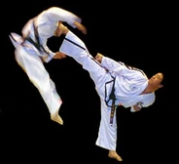

NEDĚLE 22. ÚNORA 2004, od 17.00 hod.,
sportovní hala při 6. ZŠ, Frýdek-Místek,
VSTUPNÉ PRO DOSPĚLÉ 20,- Kč, DO 10 LET 10,- Kč.

Akce je spojená s náborem nových členů. Pro mládež a dospělé (muže i ženy) nabízíme tréninky ve středy a pátky od 18.30 do 20.00 na 8. ZŠ v Místku. Děti vedeme v přípravkách středy a pátky od 15.30 do 17.00 na 8.ZŠ. Přijďte mezi zkušené držitelé a držitelky černých pásů a české reprezentanty. Naučte se bránit. Učte se TaeKwon-Do ITF – korejské bojové umění sebeobrany.

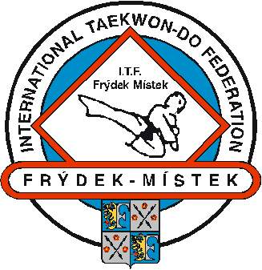
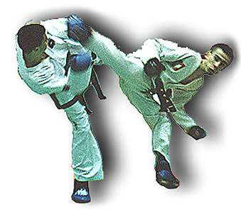
tkdfm.taekwondo.cz
tkdfm@post.cz
tel. kontakt
603 710604

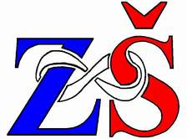



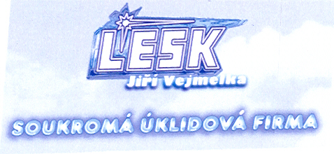


webpartner

